宝鸡市利诺徳BS-600板卡使用说明

版本：V0.2

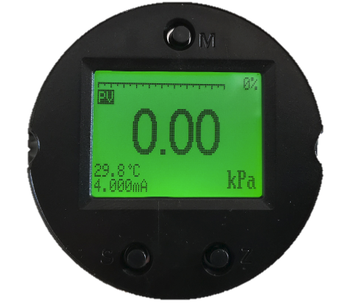

概述
利诺徳BS-600是一款HART智能变送板卡，并集成485通讯功能，采用点阵显示屏，可显示中英双语，可接入多种压力、液位及温度传感器，采用32bit微处理器、24bit ADC和16bit DAC，精度高速度快。
特点：
- 4~20mA+HART通讯功能
- RS485通讯功能，采用Modbus-RTU协议，寄存器可组态，方便适配不同的通讯协议
- 采用32bit微处理器、24bit ADC和16bit DAC
- 可适配多种传感器
- 采用点阵显示屏，中英双语菜单，多种参数可现场通过按键设置，操作简单
- 支持用户清零，取消清零，恢复出厂等操作
- Modbus波特率支持(1200、2400、4800、9600)bps
- Modbus支持无校验、奇校验、偶校验
- Modbus从机地址可设
- 支持多种单位自动转换
- 支持5点非线性修正及10点温度补偿

技术参数
供电电源 | 9-30VDC | 输出信号 | 4~20mA+HART+RS485
通讯协议 | HART+Modbus-RTU | 采集速率 | 10Hz
ADC分辨率 | 24bit | DAC分辨率 | 16bit
激励源类型 | 恒流、恒压 | 适用传感器 | 见注①
工作温度 | -40~85℃ | 存储温度 | -40~85℃
注①：适用传感器： 1、扩散硅压力传感器
- 单晶硅压力传感器
- 陶瓷电容压力传感器
- 陶瓷压阻压力传感器
- 干簧管液位计
- 霍尔开关液位计
- Pt100(四线制)
- Pt1000(四线制)
- Pt100(三线制)需要转接小板

接线说明
- 输入接线
详见调试软件示意图
- 输出接线
按照板卡丝印接线

按键操作说明
按键功能说明：
M键：确认/进入
S键：光标移位/上键
Z键：修改光标位的值/下键
- 清零
- 初级用户菜单
3、高级用户菜单
注：无按键按下60秒，仪表自动退出设置状态。长按M键不保存退出设置状态。

上位机软件使用说明
- 通过调试数据线，连接仪表和电脑，运行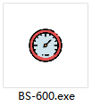，软件初始画面如下：
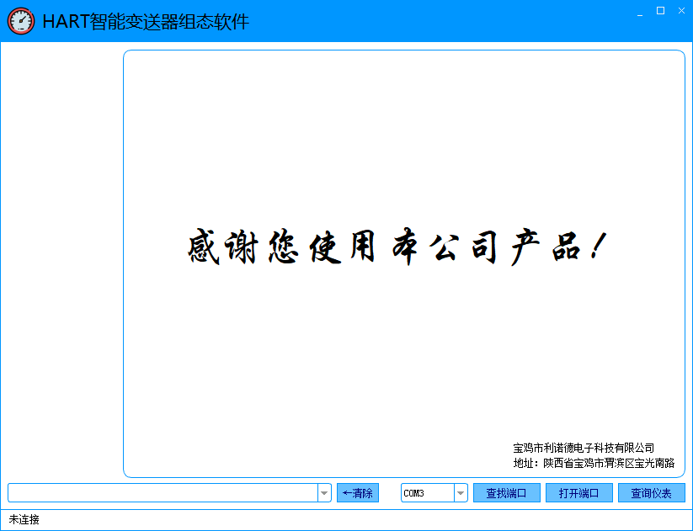
- 连接仪表
选择正确的端口号，点击“打开端口”按钮，再点击“查询仪表”按钮，查询到仪表后如下图所示：
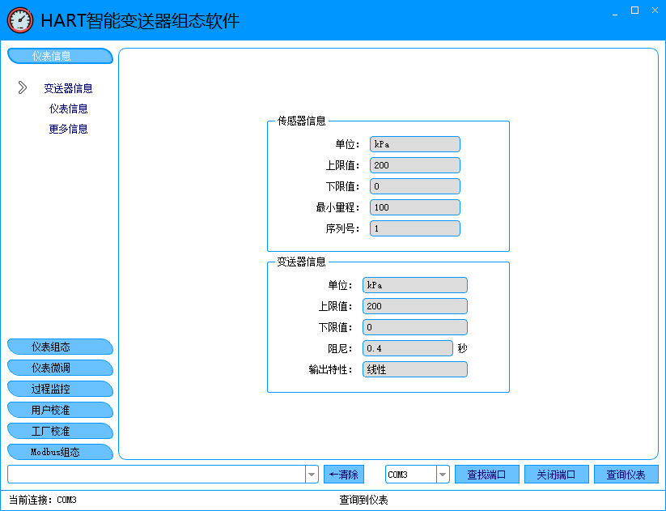

- 工厂校准
详细请联系厂家。

Modbus通讯协议
- 硬件接口
采用RS485串行接口
串口参数：波特率：(1200、2400、4800、9600)bps
数据位：8bit
停止位：1bit
校验位：无校验、奇校验、偶校验
- 通讯协议
所有报文格式符合《GBZ 19582.1-2004 基于Modbus协议的工业自动化网络规范 第1部分：Modbus应用协议》。
根据设备功能，目前设备支持的MODBUS-RTU协议功能码有：03H、04H、06H、10H。
- 寄存器地址分配及详细说明
因为本仪表MODBUS部分寄存器可用户组态，这也是本产品的特色之一，所以本说明仅是出厂默认的寄存器地址。

寄存器名称 | 数据类型 | 寄存器个数 | 寄存器偏移地址 | 支持的MODBUS-RTU功能码 | 说明
整型主变量值 | 有符号整型 | 1 | 0000H | 03H、04H | 范围：-32768~32767
整型板卡温度值 | 有符号整型 | 1 | 0001H | 03H、04H | 范围：-32768~32767
浮点主变量值低16位 | 浮点型 | 2 | 0002H | 03H、04H | 主变量浮点输出值，格式：CDAB
浮点主变量值高16位 |  |  | 0003H | 03H、04H
浮点板卡温度值低16位 | 浮点型 | 2 | 0004H | 03H、04H | 主变量浮点输出值，格式：CDAB
浮点板卡温度值高16位 |  |  | 0005H | 03H、04H
Modbus地址 | 无符号整型 | 1 | 0006H | 03H、04H、06H、10H | 范围：1~247，写入后自动保存，保存后立即生效
Modbus波特率 | 无符号整型 | 1 | 0007H | 03H、04H、06H、10H | 0：1200，1：2400，2：4800，3：9600，写入后自动保存，保存后立即生效
Modbus校验位 | 无符号整型 | 1 | 0008H | 03H、04H、06H、10H | 0:无检验 1:奇检验 2:偶检验，写入后自动保存，保存后立即生效
主变量单位 | 无符号整型 |  | 0009H | 03H、04H、06H、10H | 符合HART单位表
副变量单位 | 无符号整型 | 1 | 000AH | 03H、04H、06H、10H | 符合HART单位表
主变量小数位数 | 无符号整型 |  | 000BH | 03H、04H、06H、10H | 主变量整型值的小数位数，范围：0~4
副变量小数位数 | 无符号整型 | 1 | 000CH | 03H、04H、06H、10H | 副变量整型值的小数位数，范围：0~4
主变量偏移值低16位 | 浮点型 | 2 | 000DH | 03H、04H、06H、10H | 格式：CDAB
主变量偏移值高16位 |  |  | 000EH | 03H、04H、06H、10H
主变量增益值低16位 | 浮点型 | 2 | 000FH | 03H、04H、06H、10H | 格式：CDAB
主变量增益值高16位 |  |  | 0010H | 03H、04H、06H、10H

